ФЕДЕРАЛЬНОЕ ГОСУДАРСТВЕННОЕ АВТОНОМНОЕ ОБРАЗОВАТЕЛЬНОЕ УЧРЕЖДЕНИЕ ВЫСШЕГО ОБРАЗОВАНИЯ ТЮМЕНСКИЙ ГОСУДАРСТВЕННЫЙ УНИВЕРСИТЕТ

ИНСТИТУТ МАТЕМАТИКИ И КОМПЬЮТЕРНЫХ НАУК

КАФЕДРА ИНФОРМАЦИОННЫХ СИСТЕМ

Лабораторная работа

на тему:

**«Создание концептуальной модели данных  
учёта записей в фотостудию»**

**Выполнил**:

студент группы ИСиТ 169

Жилин Даниил Игоревич

**Проверил**:

к.т.н., доцент кафедры ИС

Карякин Иван Юрьевич

Тюмень, 2018 г.

**СОДЕРЖАНИЕ**

Введение3

1 Диаграмма концептуальной модели данных4

2 Описание диаграммы6

2.1 Описание сущностей6

2.2 Описание связей 6

2.3 Описание атрибутов7

2.4 Описание доменов8

Заключение10

Список литературы11

**ВВЕДЕНИЕ**

Концептуальная модель служит для описания предметной области. Состоит из сущностей, связей и атрибутов. Сущности выражаются существительными в 1-2 слова. Связи (или кардинальности) выражаются глаголами. На концептуальной модели связи могут быть трёх типов: один к одному, один ко многим, многие ко многим. При разработке концептуальной модели желательно избавляться от связи «один к одному», объединяя сущности в одну. Атрибуты это характеристики сущности. Если тип атрибута – многозначный, то его можно выделить в отдельную сущность. Перед проектированием концептуальной модели необходимо разобраться в предметной области и понимать, какие данные необходимы на «вход/ выход». Концептуальная модель ERD должна содержать диаграмму и описание к ней.

**1 ДИАГРАММА КОНЦЕПТУАЛЬНОЙ МОДЕЛИ ДАННЫХ**

В результате анализа предметной области была построена концептуальная модель данных ERD в нотации Чена, где были выделены следующие сущности:

* портфолио,
* клиент,
* запись,
* локация,
* фотограф,
* счёт.

На рисунке 1 представлена данная диаграмма.

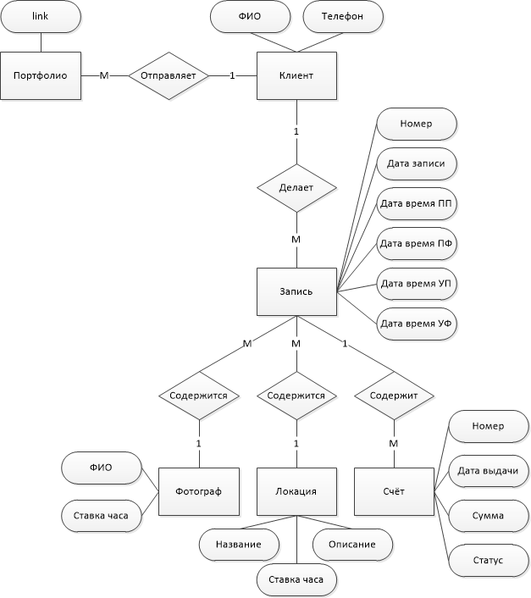

Рисунок 1 – Диаграмма ERD

**2 ОПИСАНИЕ ДИАГРАММЫ**

**2.1 Описание сущностей**

|  |  |  |
| --- | --- | --- |
| Название | Тип сущности | Краткое описание |
| Портфолио | Сильная | Портфолио клиента, хранящее его фотографии |
| Клиент | Сильная | Клиент фотостудии |
| Запись | Сильная | Запись клиента на посещение фотостудии |
| Фотограф | Сильная | Фотограф, работающий в фотостудии |
| Счёт | Сильная | Документ, с суммой для оплаты |
| Локация | Сильная | Местность для проведения фотосессий |

**2.2 Описание связей**

|  |  |  |  |
| --- | --- | --- | --- |
| Название | Сущности | Кар-сть | Краткое описание |
| Отправляет | Клиент | 1 | Один клиент может отправить множество портфолио, но одно портфолио может быть отправлено только одним клиентом |
| Портфолио | M |
| Делает | Клиент | 1 | Один клиент может записаться множество раз, но одна запись может содержать только одного клиента |
| Запись | M |
| Содержится | Фотограф | 1 | Один фотограф может фигурировать во множестве записей, но одна запись может содержать только 1-го фотографа |
| Запись | M |
| Содержится | Локация | 1 | Одна локация может фигурировать во множестве записей, но одна запись может содержать только одну локацию |
| Запись | M |
| Содержит | Запись | 1 | Одна запись может содержать множество счетов, но один счёт может быть выдан только по одной записи |
| Счёт | M |

**2.3 Описание атрибутов**

**Сущность «Портфолио»**

|  |  |  |  |
| --- | --- | --- | --- |
| Название атрибута | Тип атрибута | Домен | Краткое описание |
| link | Однозначный | Строка | Ссылка на фотографии клиента |

**Сущность «Клиент»**

|  |  |  |  |
| --- | --- | --- | --- |
| Название атрибута | Тип атрибута | Домен | Краткое описание |
| ФИО | Однозначный | Строка | Фамилия Имя Отчество клиента |
| Телефон | Однозначный | Строка | Телефон клиента |

**Сущность «Запись»**

|  |  |  |  |
| --- | --- | --- | --- |
| Название атрибута | Тип атрибута | Домен | Краткое описание |
| Номер | Однозначный | Целое число | Номер записи клиента |
| Дата записи | Однозначный | Дата | Дата записи клиента в фотостудию |
| Дата время ПП | Однозначный | Дата время | Дата и время предпол. прихода клиента |
| Дата время ПФ | Однозначный | Дата время | Дата и время фактич. прихода клиента |
| Дата время УП | Однозначный | Дата время | Дата и время предпол. ухода клиента |
| Дата время УФ | Однозначный | Дата время | Дата и время фактич. ухода клиента |

**Сущность «Фотограф»**

|  |  |  |  |
| --- | --- | --- | --- |
| Название атрибута | Тип атрибута | Домен | Краткое описание |
| ФИО | Однозначный | Строка | Фамилия Имя Отчество фотографа |
| Ставка часа | Однозначный | Вещественное число | Сумма денег, которую фотограф берёт за час |

**Сущность «Локация»**

|  |  |  |  |
| --- | --- | --- | --- |
| Название атрибута | Тип атрибута | Домен | Краткое описание |
| Название | Однозначный | Строка | Название локации |
| Ставка часа | Однозначный | Вещественное число | Стоимость локации за час |
| Описание | Однозначный | Строка | Описание локации |

**Сущность «Счёт»**

|  |  |  |  |
| --- | --- | --- | --- |
| Название атрибута | Тип атрибута | Домен | Краткое описание |
| Номер | Однозначный | Целое число | Номер выставленного счёта |
| Дата выдачи | Однозначный | Дата | Дата выдачи счёта клиенту |
| Сумма | Однозначный | Вещественное число | Сумма денег, которую необходимо оплатить |
| Статус | Однозначный | Логический | Статус выставленного счёта |

**2.4 Описание доменов**

|  |  |  |
| --- | --- | --- |
| Название домена | Допустимые значения | Краткое описание |
| Дата | Дата в формате «ДД/ММ/ГГ» | Дата, содержащая день/месяц/год |
| Логический | Символы 1(true) или 0(false) | Два возможных значения: true(1) или false(0) |
| Строка | «а-я», «А-Я», «a-z», «A-Z», пробел, «0-9», знаки преп. | Строка, содерж. проп. и загл. буквы рус. и лат. алфавита, цифры, знаки преп. |
| Целое число | Цифры «0-9» | Строка, содержащая целочисленное значение |
| Вещественное число | Цифры «0-9», «,» | Строка, содержащая вещественное число |
| Дата время | Дата в формате «ДД/ММ/ГГ чч/мм» | Дата, содерж. день/ месяц/ год и часы/минуты |

**ЗАКЛЮЧЕНИЕ**

В ходе выполнения лабораторной работы я стал лучше анализировать предметную область, строить концептуальную модель данных ERD в нотации Чена. Освоил способы построения связей между сущностями, логику выделения сущностей. Научился красиво и правильно оформлять диаграмму концептуальной модели и её описание. Как следствие, диаграммы и их описание стали более читабельными, что сократило шанс на совершение ошибки в дальнейшей работе с предметной областью.

**СПИСОК ЛИТЕРАТУРЫ**

1. Гришенков Е. А. Построение концептуальной модели баз данных [Текст]/ Е.А. Гришенков, - Саарбрюккен, LAP, 2013. – 128c.

2. Бураков П. В. ВВЕДЕНИЕ В СИСТЕМЫ БАЗ ДАННЫХ [Текст]: Учебное пособие/ П.В. Бураков, В.Ю. Петров – СПб, СПбГУ ИТМО, 2010. – 128с.

3. Томас Коннолли Базы данных: проектирование, реализация и сопровождение. 2-е издание [Текст]/ Томас Коннолли, Каролин Бегг, Анна Страчан – Москва: Издательский дом «Вильямс», 2000. – 1120с.

4. Карпова Т.С. Базы данных. Модели, разработка, реализация [Текст]: Учебное пособие/ Т.С. Карпова – Москва: «ИНТУИТ», 2016. – 241с.

5. Peter Pin-Shan Chen The Entity-Relationship Model-Toward a Unified View of Data. ACM Transactions on Database Systems, Volume 1, Number 1 [Текст]/ Peter Pin-Shan Chen – Massachusets Institute of Technology, 1976. – p.9-36

6. Медведкова И. Е. Базы данных [Текст]: Учебное пособие/ И. Е. Медведкова, Ю. В. Бугаев, С. В. Чикунов – Воронеж, ВГУИТ, 2014. – 105с.

7. Лазицкас Е. А. Базы данных и системы управления базами данных [Текст]: учебное пособие/ Е. А. Лазицкас, И. Н. Загумённикова, П. Г. Гилевский. – Минск: РИПО, 2016. 267с.

8. Гущин А. Н. Базы данных [Текст]: учебник/ А. Н. Гущин – Москва: Директ-Медиа, 2014. 266с.

9. Илюшечкин В.М. ОСНОВЫ ИСПОЛЬЗОВАНИЯ И ПРОЕКТИРОВАНИЯ БАЗ ДАННЫХ [Текст]: учебник/ В.М. Илюшечкин – Москва, МИЭТ, 2014.- - 213с.

10. Garcia-Molina Database Systems: The Complete Book [Текст]/Hector Garcia-Molina, Jeffrey D. Ullman, Jennifer Widom – Pearson Prentice Hall, 2009. – 1203c.

11. Terry Halpin Conceptual Schema and Relational Database Design [Текст]/ Terry Halpin – Prentice Hall, 1995. – 547c.

12. Бернхард Тальхайм Entity-Relationship Modeling: Foundations of Database Technology [Текст]/ Бернхард Тальхайм – Springer Science, 2000. – 627c.

13. Christian Mancas Conceptual Data Modeling and Database Design: A Fully Algorithmic Approach, Volume 1: The Shortest Advisable Path [Текст] /Christian Mancas – Apple Academic Press, 2015. – 530c.

14. Carol Batini Conceptual Database Design: An Entity-Relationship Approach [Текст] /Carol Batini – Addison-Wesley Professional, 1991, 470c.

15. Andy Oppel Data Modeling, A Beginner's Guide [Текст]/ Andy Oppel – McGraw Hill Professional, 2009, 368c.

16. Toby J. Teorey Database Modeling and Design [Текст]/ Toby J. Teorey, Sam S. Lightstone, Tom Nadeau, and H. V. Jagadish – Elseiver, 2006. – 275c.

17. David C. Hay UML and Data Modeling: A Reconciliation [Текст]/ David C. Hay – Technics publications, 2011, 233c.

18. Graeme Simsion Data Modeling Theory and Practice [Текст]/ Graeme Simsion - Technics publicationsб 2007. – 161с.

19. Narayan S. Umanath Data Modeling and Database Design [Текст]/ Narayan S. Umanath – Thompson Course Technology, 2007. – 698c.

20. Стружкин Н.П. Базы данных. Проектирование [Текст]: учебник/ Н. П. Стружкин, В.В. Годин – Москва: Издательство Юрайт, 2017. – 277с.